

**CENTRO UNIVERSITÁRIO ASSIS GURGACZ**

**SANDRO MATHEUS RAMOS**

**MANUAL DO SOFTWARE**

**AKTIE**

**CASCAVEL – PR**

**2021**



**CENTRO UNIVERSITÁRIO ASSIS GURGACZ**

**SANDRO MATHEUS RAMOS**

**MANUAL DO SOFTWARE**

**AKTIE**

Trabalho apresentado na Disciplina de Projeto de Programação Web, do Curso de Engenharia de Software do Centro Universitário Assis Gurgacz.

Professor: Elaine Zanini

**CASCAVEL – PR**

**2021**

**Sumário**

1. INTRODUÇÃO 4

2. TELA INICIAL 1 4

2.1 TELA INICIAL 2 5

3 TELA DE LOGIN 6

4. TELA DE CADASTRO 7

5. TELA ESCOLHAS DE DISCIPLINAS 9

6. TELA INICIAL EVENTOS(HOME) 10

7. TELA DE CALENDÁRIO DE EVENTOS 12

8. TELA DE GRUPOS DE ESTUDO 14

9. TELA DE CONFIGURAÇÕES DA CONTA. 16

10. TELA DE CRIAÇÃO DE UM NOVO EVENTO. 18

11. TELA DE INFORMAÇÕES DETALHADAS DO EVENTO. 20

# 1. INTRODUÇÃO

Manual de auxilio ao usuário na utilização da aplicação mobile, esta que terá cadastro do usuários, adição de eventos e demais funcionalidades apresentadas neste manual serão abordadas uma a uma sua correta utilização.

# **2. TELA INICIAL 1**

Tela inicial do aplicativo, está que possibilita ao usuário uma interação, que é:

1. Arrastar para o lado para ir para próxima tela.

Abaixo temos uma imagem da opção disponível.

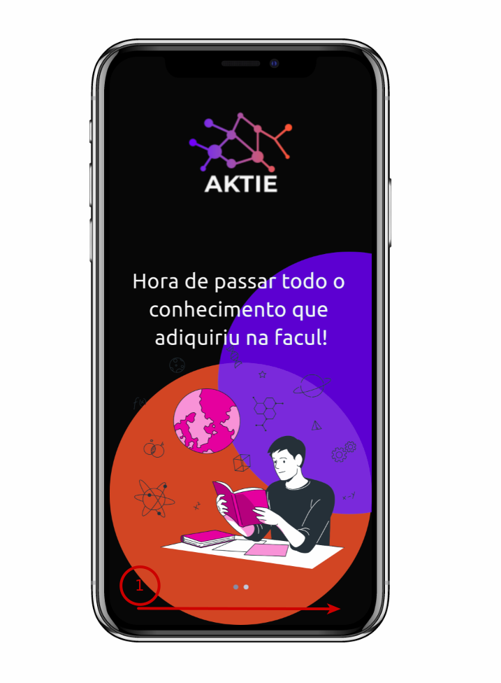

Imagem – 01. Imagem elaborada pelo autor.

# **2.1 TELA INICIAL 2**

Tela inicial do aplicativo, está que possibilita ao usuário uma interação, que é:

1. Arrastar para o lado para ir para próxima tela.

Abaixo tem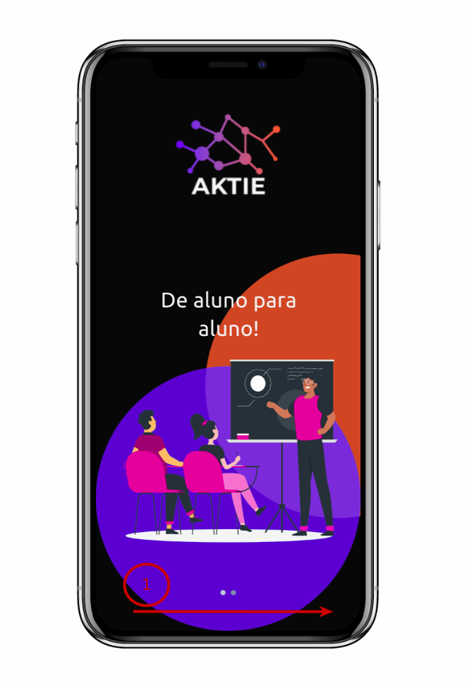os uma imagem da opção disponível.

Imagem – 02. Imagem elaborada pelo autor.

# **3 TELA DE LOGIN**

Tela de login, está que possibilita ao usuário três interações, que são elas:

1. Informar seus dados de autenticação do usuário e realizar login.
2. Criar nova conta.
3. Iniciar o processo de esqueci minha senha.

Abaixo temos uma imagem de todas as opções disponíveis.

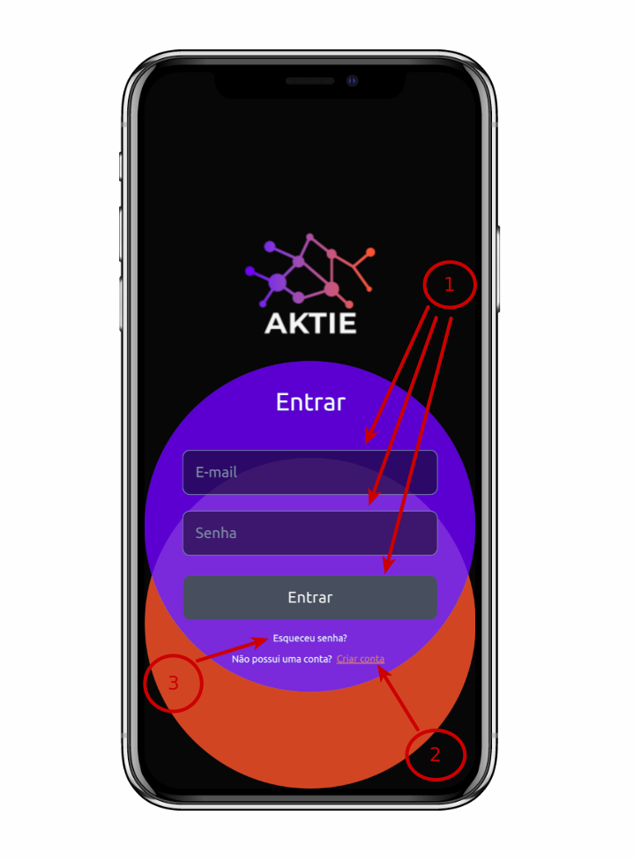

Imagem – 03. Imagem elaborada pelo autor.

# **4. TELA DE CADASTRO**

Caso o usuário não possua uma conta ele ira para a tela de cadastro, está que possibilita ao usuário três interações, que são elas:

1. Informar seus dados pessoais e realizar o cadastro.
2. Termos de uso do software.
3. Caso tenha credenciais, ir para tela de login.

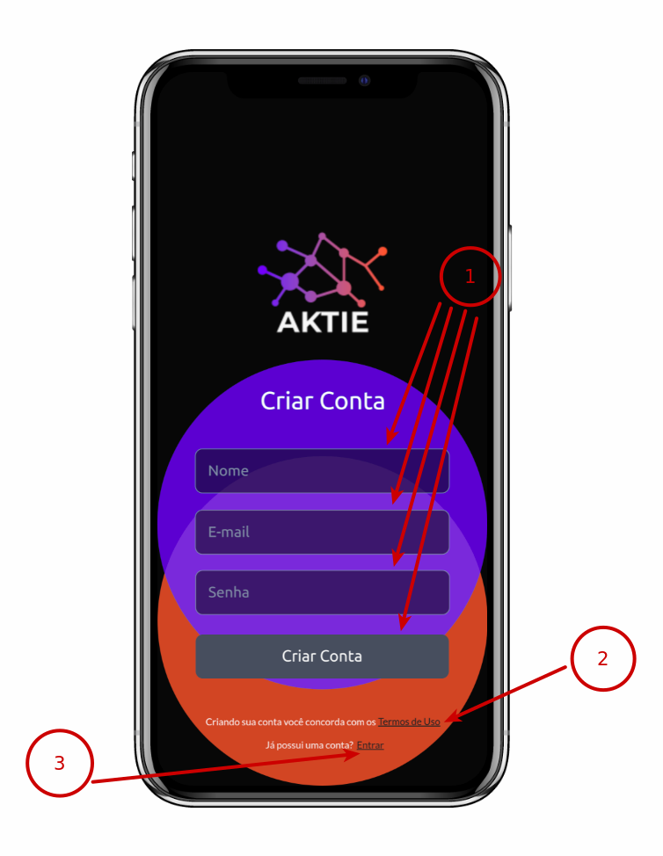

Imagem – 04. Imagem elaborada pelo autor.

# **5. TELA ESCOLHAS DE DISCIPLINAS**

Após a criação de sua conta e realizar a autenticação(login), a primeira vez que ele acessar o aplicativo, o usuário será redirecionado para a tela onde ele irá escolher 5 disciplinas que mais lhe agradam, possibilitando duas interações.

1. Escolher 5 disciplinas.
2. Continuar após realizada a seleção.

Abaixo temos uma imagem de todas as opções disponíveis.

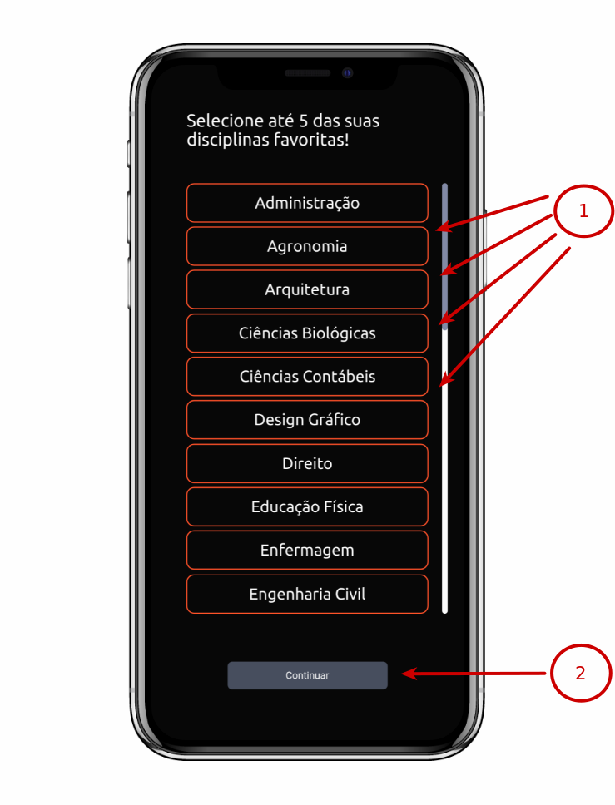

Imagem – 05. Imagem elaborada pelo autor.

# 6. **TELA INICIAL EVENTOS(HOME)**

Após se autenticar(login) o usuário será redirecionado a tela inicial de eventos(home), onde o usuário terá nove opções de interação:

1. Pesquisar por nome do evento ou nome da disciplina.
2. Selecionar evento para exibir suas informações detalhadas.
3. Puxar para esquerda para visualizar mais eventos.
4. Selecionar evento para exibir suas informações detalhadas.
5. Adicionar um novo evento.
6. Ir para tela de configurações.
7. Ir para tela de grupos de estudo.
8. Ir para a tela de calendário de eventos.
9. Ir para tela home(tela atual).

Abaixo temos uma imagem de todas as opções disponíveis.

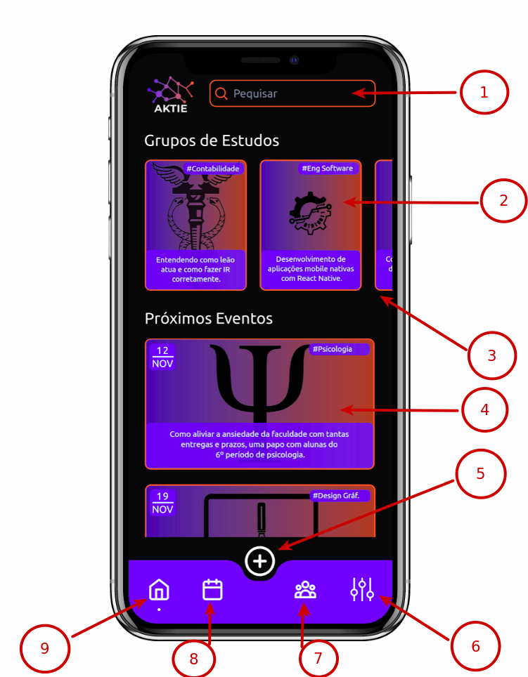

Imagem – 06. Imagem elaborada pelo autor.

# **7. TELA DE CALENDÁRIO DE EVENTOS**

A tela onde é exibido em um calendário com todos os eventos naquele determinado mês, está que possibilita ao usuário oito interações, que são elas:

1. Trocar o mês, podendo voltar ao mês anterior ou ir para o próximo.
2. Nos dias do mês onde existirem eventos, será possível selecioná-los para ver os eventos daquele determinado dia selecionado.
3. Selecionar o evento do dia para exibir suas informações detalhadas.
4. Adicionar um novo evento.
5. Ir para tela de configurações.
6. Ir para tela de grupos de estudo.
7. Ir para tela de calendário de eventos(tela atual).
8. Ir para tela de home.

Abaixo temos uma imagem de todas as opções disponíveis.

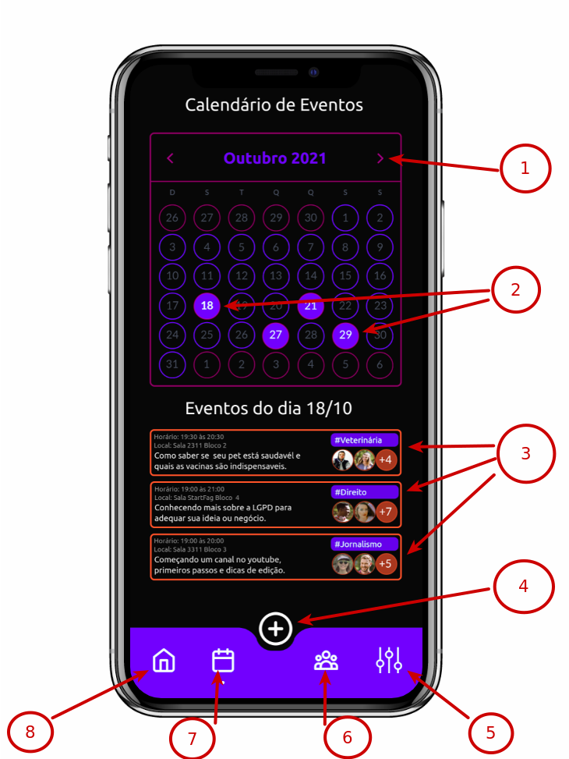

Imagem – 07. Imagem elaborada pelo autor.

# **8. TELA DE GRUPOS DE ESTUDO**

A tela onde é exibido os grupos de estudo, os classificando por Populares, Recentes e Suas Preferências, está que possibilita ao usuário sete interações, que são elas:

1. Selecionar o evento para exibir suas informações detalhadas.
2. Puxar para esquerda para visualizar mais eventos.
3. Adicionar um novo evento.
4. Ir para tela de configurações.
5. Ir para tela de grupos de estudo(tela atual).
6. Ir para tela de calendário de eventos.
7. Ir para tela de home.

Abaixo temos uma imagem de todas as opções disponíveis.

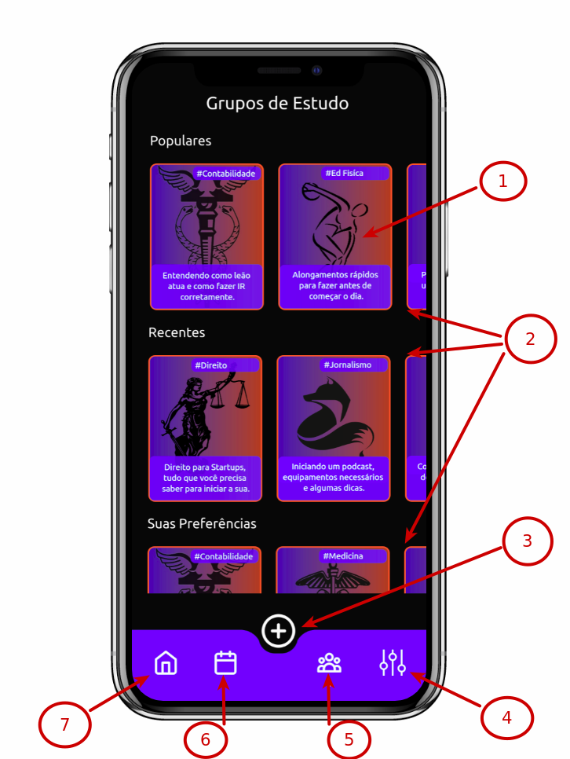

Imagem – 08. Imagem elaborada pelo autor.

# **9. TELA DE CONFIGURAÇÕES DA CONTA.**

A tela onde é exibida as informações da conta do usuário, está que possibilita ao usuário oito interações, que são elas:

1. Alterar foto de perfil.
2. Alterar os dados pessoais.
3. Salvar informações alteradas.
4. Adicionar um novo evento.
5. Ir para tela de configurações(tela atual).
6. Ir para tela de grupos de estudo.
7. Ir para tela de calendário de eventos.
8. Ir para tela de home.

Abaixo temos uma imagem de todas as opções disponíveis.

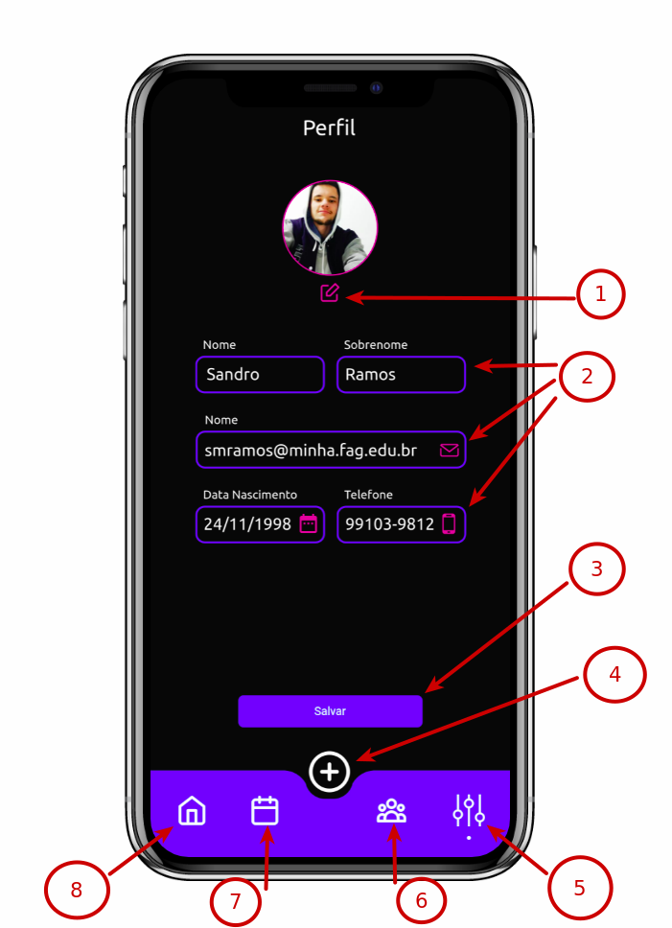

Imagem – 09. Imagem elaborada pelo autor.

# **10. TELA DE CRIAÇÃO DE UM NOVO EVENTO.**

A tela onde é exibida as informações da conta do usuário, está que possibilita ao usuário seis interações, que são elas:

1. Informar os dados do evento.
2. Criar o novo evento.
3. Ir para tela de configurações.
4. Ir para tela de grupos de estudo.
5. Ir para tela de calendário de eventos.
6. Ir para tela de home.

Abaixo temos uma imagem de todas as opções disponíveis.

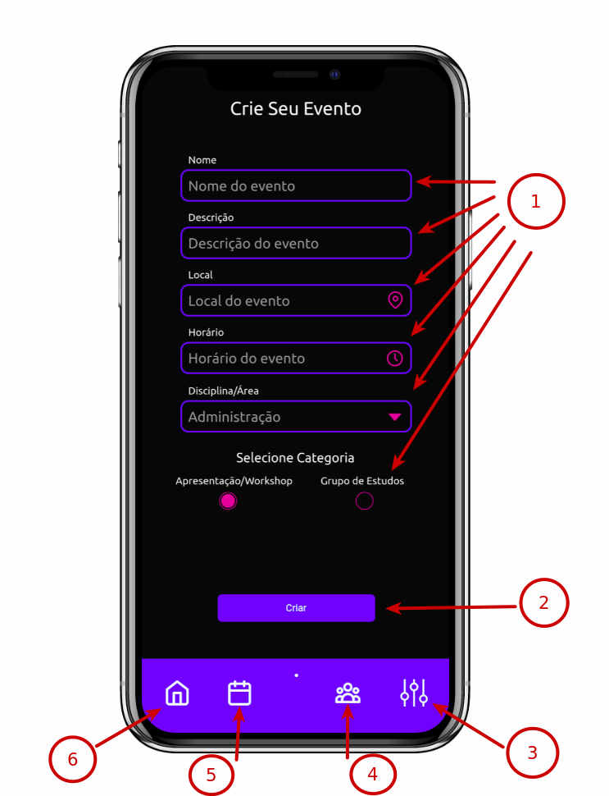

Imagem – 10. Imagem elaborada pelo autor.

# **11. TELA DE INFORMAÇÕES DETALHADAS DO EVENTO.**

A tela onde é exibida todas as informações de um evento, está que possibilita ao usuário sete interações, que são elas:

1. Visualizar os dados do evento.
2. Participar do evento.
3. Adicionar um novo evento.
4. Ir para tela de configurações.
5. Ir para tela de grupos de estudo.
6. Ir para tela de calendário de eventos.
7. Ir para tela de home.

Abaixo temos uma imagem de todas as opções disponíveis.

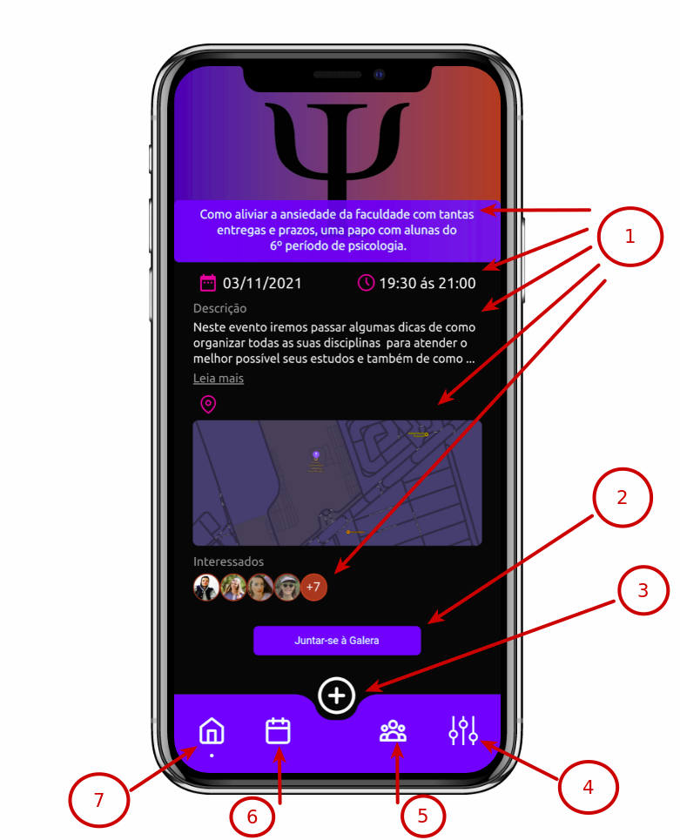

Imagem – 11. Imagem elaborada pelo autor.